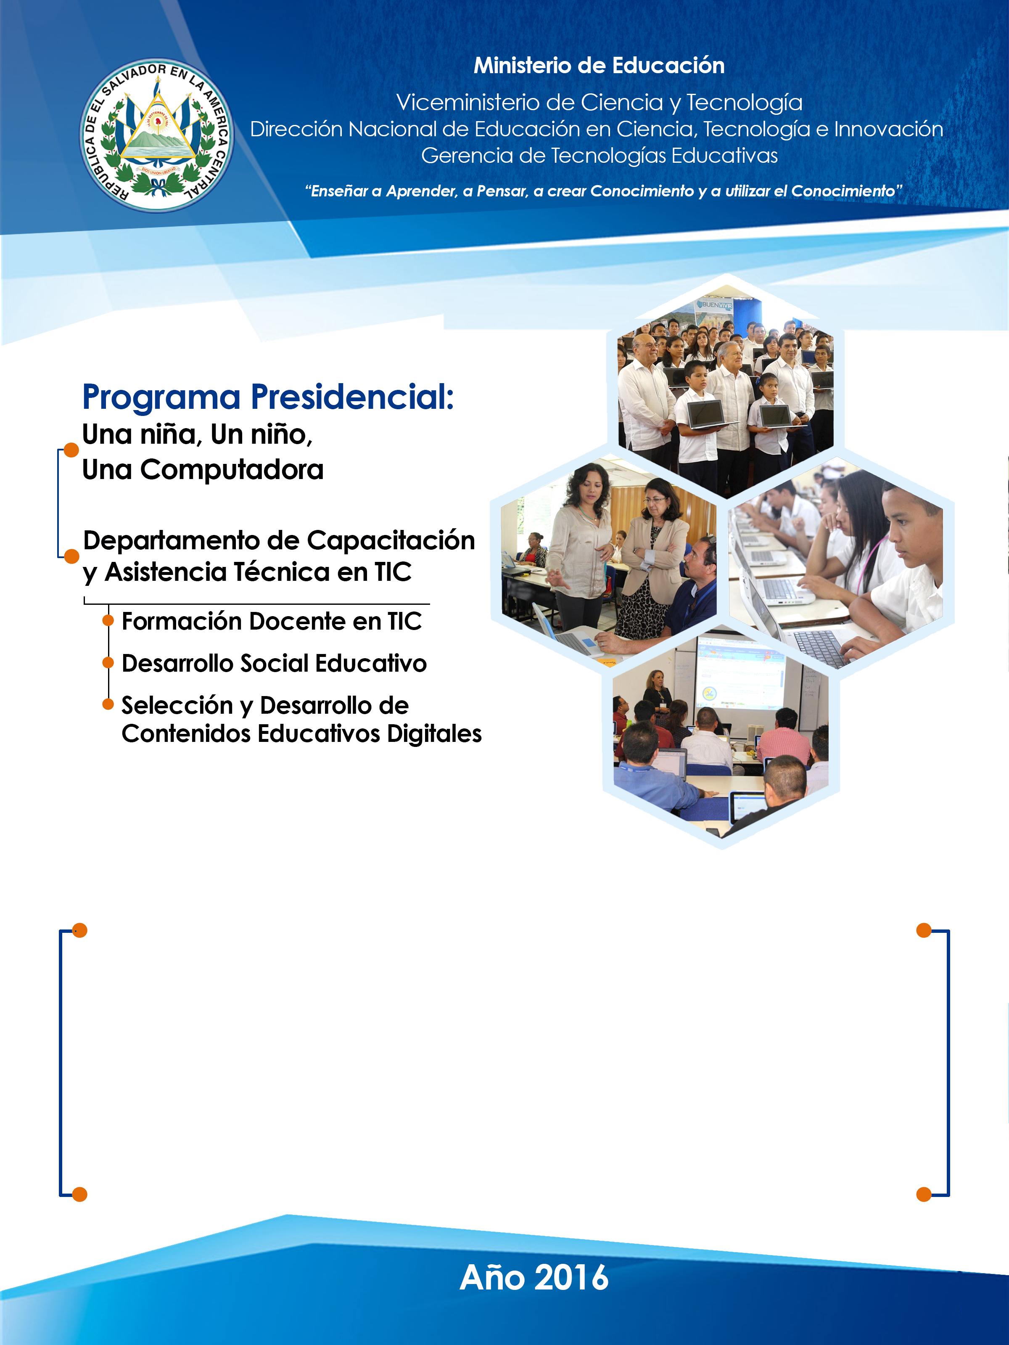
UNIDAD 1: FUNDAMENTACIÓN DE LAS TIC
INFORME FINAL

ÍNDICE

1. INFORMACIÓN GENERAL 3
2. PRESENTACIÓN 4
3. OBJETIVOS 5
OBJETIVO GENERAL 5
OBJETIVOS ESPECÍFICOS 5
4. DESCRIPCIÓN DEL PROCESO DE CAPACITACIÓN 6
DESARROLLO DE LAS JORNADAS DE TRABAJO 6
FORTALEZAS DEL PROCESO DE CAPACITACIÓN 7
LIMITACIONES DEL PROCESO DE CAPACITACIÓN 7
CONSOLIDADO DE ASISTENCIA 7
5. RECOMENDACIONES 8
6. ANEXOS 9
LISTADOS DE ASISTENCIA 9
GUIONES DE CLASES CON TECNOLOGÍA 9
CONSTANCIA DE REGISTRO DE ASISTENCIA DE DOCENTES 9
RESULTADO DE DIAGNÓSTICO DE ENTRADA Y SALIDA 9
FOTOGRAFÍAS 9

INFORMACIÓN GENERAL

CÓDIGO DE INFRAESTRUCTURA:
NOMBRE DE LA SEDE:
FECHA DE LA CAPACITACIÓN:
NOMBRE, FIRMA Y SELLO DEL DIRECTOR/A DE LA SEDE:
NOMBRE Y FIRMA DEL EXPERTO EN TIC:

FECHA Y LUGAR

PRESENTACIÓN
Corresponde a la presentación del documento informe final, en este sentido se debe agregar y describir los elementos o secciones que forman parte del documento.

OBJETIVOS

OBJETIVO GENERAL
- Elaborar el objetivo general del proceso de formación de docentes en TIC, retomando los objetivos planteados en el módulo de formación en TIC.

OBJETIVOS ESPECÍFICOS
- Elaborar los objetivos específicos del proceso de formación de docentes en TIC, haciendo énfasis en los definidos en la unidad 1 del módulo de formación de docentes en TIC.

DESCRIPCIÓN DEL PROCESO DE CAPACITACIÓN
Corresponde a la descripción del proceso de formación docente. En este sentido, la información a compartir deberá hacer mención de los siguientes elementos:
- El programa presidencial una niña, un niño, una computadora, haciendo énfasis en el componente de formación docente en TIC.
- Módulo de formación docente en TIC, haciendo énfasis en el desarrollo de la unidad 1.
- Describir la duración de la capacitación.

DESARROLLO DE LAS JORNADAS DE TRABAJO
- En una tabla agregar la siguiente información

JORNADA | CONTENIDOS | ACTIVIDADES
Jornada 1
Jornada 2
Jornada 3
Jornada 4
Jornada 5

FORTALEZAS DEL PROCESO DE CAPACITACIÓN
Listar las fortalezas encontradas durante el proceso de capacitación.

LIMITACIONES DEL PROCESO DE CAPACITACIÓN
Listar las limitaciones encontradas durante el proceso de capacitación.

CONSOLIDADO DE ASISTENCIA

Nº | CÓDIGO | CENTROS ESCOLARES | ASISTENCIA DE DOCENTES
 |  |  | DIA 1 | DIA 2 | DIA 3 | DIA 4 | DIA 5 | TOTAL
TOTAL

RECOMENDACIONES
Listar recomendaciones para próximos procesos de capacitación.

ANEXOS

LISTADOS DE ASISTENCIA
Agregar los listados de asistencia original (para el caso del informe a entregar al director de la sede y copia con sello original para entregar a la GTE)

GUIONES DE CLASES CON TECNOLOGÍA
Según lineamientos de contratación, deberá agregar 5 guiones de clases con tecnologías elaborados por los docentes durante el desarrollo de las temáticas de “herramientas de ofimática”, es decir estos guiones de clases deben evidenciar el uso de al menos una herramienta de ofimática con un contenido o tema de los programas de estudio.

CONSTANCIA DE REGISTRO DE ASISTENCIA DE DOCENTES
Será necesario agregar la constancia de cumplimiento entregada por el Departamento de Capacitación y Asistencia Docente en TIC.

RESULTADO DE DIAGNÓSTICO DE ENTRADA Y SALIDA
Será necesario agregar la tabla de Excel con las notas de los docentes obtenidas en la prueba diagnóstica de entrada y salida, así como las hojas de las pruebas diagnósticas realizadas por los docentes.

FOTOGRAFÍAS
Será necesario agregar algunas fotografías de docentes trabajando y desarrollando actividades durante el proceso de capacitación.

